Drodzy Uczniowie!!!
Temat1: Rozwiązywanie zadań dot. kątów w kole.
Temat2: Figury geometryczne- zastosowania.
Przykład1. Wyznacz α iβ.
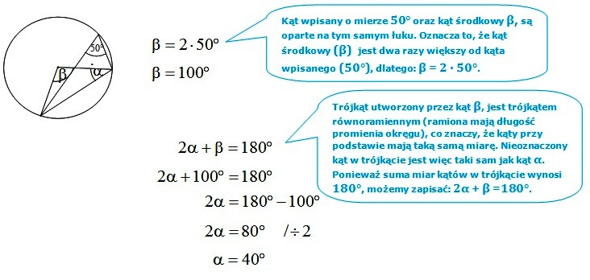
Przykład2. . Wyznacz α i β oraz γ.

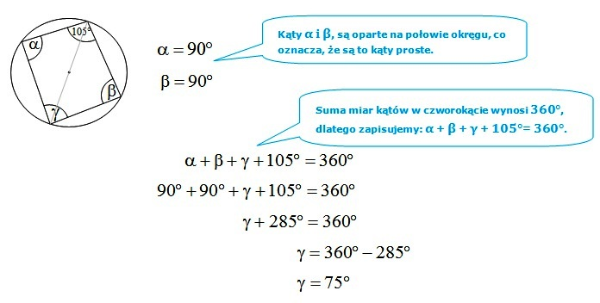
Przykład3. Oblicz promień koła, jeżeli długość łuku jego wycinka o kącie , wynosi cm.
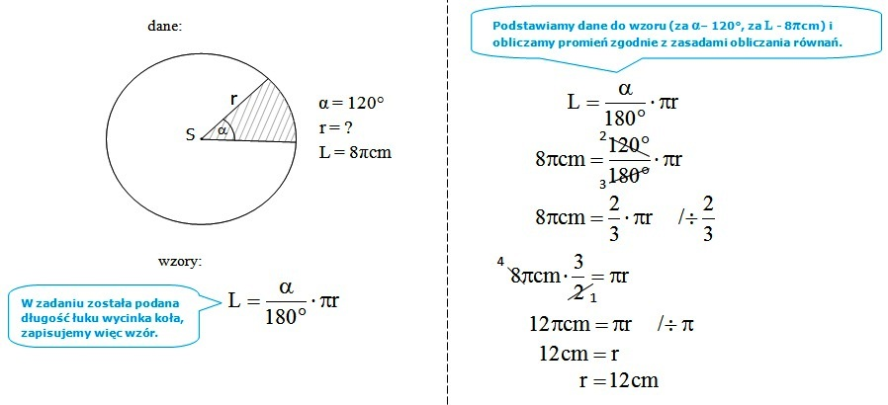

Przykład4. Ile cm kwadratowych blachy zużyjemy do wykonania znaku ,, ustąp pierwszeństwa przejazdu '' , jeśli znak ma kształt trójkąta równobocznego o boku równym : a) 60 cm (znak mały) , b) 90 cm (znak średni) ?
Odpowiedz:
a) [(60cm*60cm)√3] :4 = 3600√3 : 4 = 900*1,73= 1557 cm²
b) [(90cm)²√3 ] : 4 = 8100√3 :4 = 2025 * 1,73 = 3503,25 cm²
Przykład 5.
Oblicz, ile kafelków o wymiarach 40cm x 40 cm byłoby potrzebnych do wyłożenia całej podłogi w łazience. Czy kupno 6 kartonów po 12 kafelków w każdym kartonie wystarczy, jeśli chcemy mieć 10-procentowy zapas kafelków ? Wymiary łazienki 3.5 m x 3 m
Odpowiedz:
a=3,5m
b=3m
P=a·b
P=3,5m·3m=10,5m²
100%+10%=110%
110%:100%=1,1%
10,5m·1,1=11,55m² tyle kafelek potrzebujemy (uwzględniony zapas)
Powierzchnia jednego kafelka
P=a²
P=40cm·40cm=1600cm²
Powierzchnia kafelek
1600cm²·6(kartony)·12(szt w kartonie)=115200cm²
1m²=10 000cm²
115 200cm²=11,52m²
11,52<11,55 Kafelek nie starczy.
Przykład6. Ile metrów kwadratowych wykładziny trzeba kupić na wyłożenie podłogi w prostokątnym holu, w którym jest troje drzwi o szerokości 0,8 m każde, długość holu jest 3 razy większa od szerokości, a łączna długość listwy podłogowej jest równa 21,6 m?

Z podanych informacji wynika, że obwód holu wynosi
Jeżeli oznaczymy szerokość holu przez to jego długość jest równa i mamy równanie
Zatem hol ma wymiary 3 m na 9 m i potrzeba wykładziny.

Przykład7.
Czy okrągła serweta o średnicy 1,4 m przykryje kwadratowy stół o boku 1 m?
Pytanie brzmi: czy w koło o średnicy 1,4 m da się wpisać kwadrat o boku 1 m? Największy kwadrat jaki da się wpisać w takie koło to kwadrat wpisany.

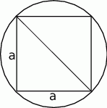

Jeżeli oznaczymy bok takiego kwadratu przez , to ponieważ jego przekątna jest średnicą koła mamy
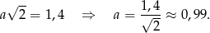
Zatem serweta taka nie przykryje stołu o boku 1 m.

